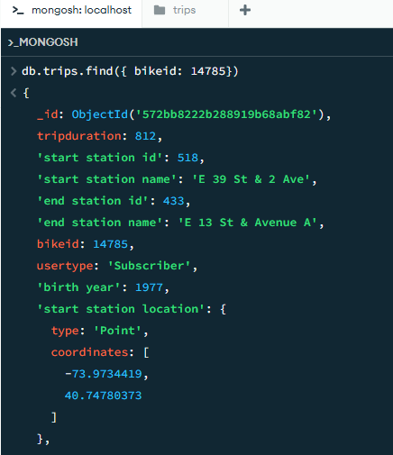
- Recupera los viajes realizados con la bicicleta con ID 14785.

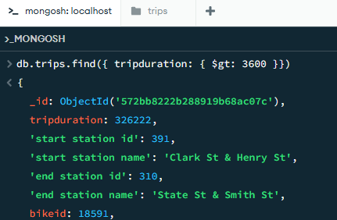
- Encuentra los viajes que duraron más de 1 hora.

- Mostrar solo el ID de la bicicleta, la duración del viaje y los nombres de las estaciones de los viajes realizados por usuarios nacidos después de 1990.
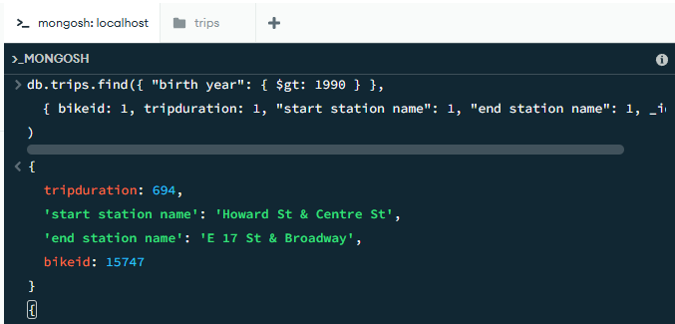

- Recupera los viajes realizados desde la estación Huron St & Franklin St y con duración menor a 500 segundos.
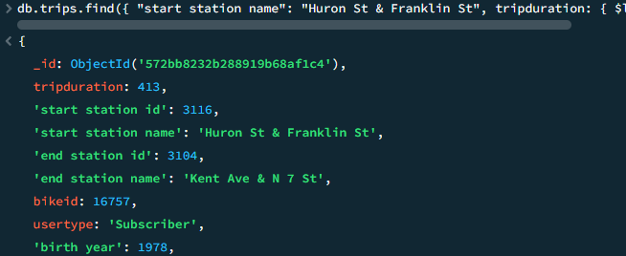
- Encontrar los 10 viajes más largos, ordenados de mayor a menor duración.
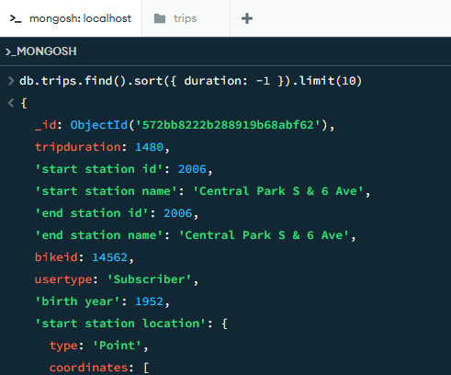
- Encontrar viajes con estaciones que contengan Ave en su nombre.
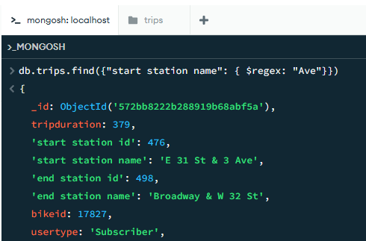
- ¿Cuántos viajes han realizado los usuarios de tipo Customer?
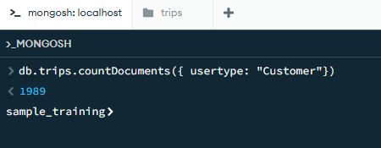
- Recuperar los viajes realizados entre el 1 de enero y el 31 de marzo de 2016.
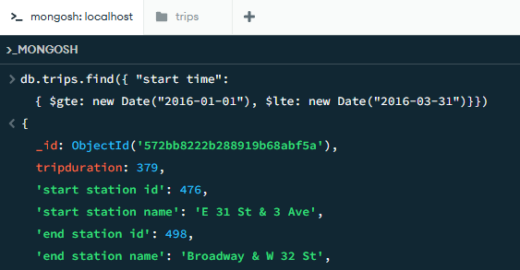
- Encontrar viajes con duración entre 10 y 20 minutos, hechos por usuarios nacidos antes de 1980.
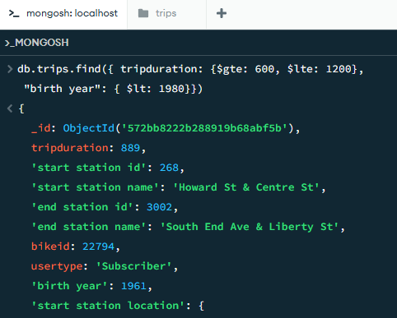
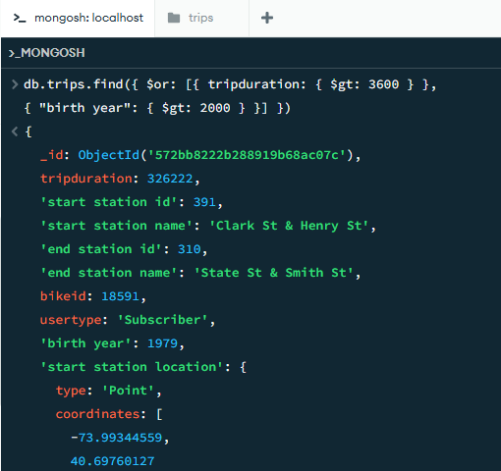
- Encontrar los viajes que duraron más de una hora o que fueron realizados por usuarios nacidos después del año 2000
- Mostrar los 5 viajes más recientes, pero saltando los primeros 10 resultados.
